КАДЕТСТВО выпуск№3 ноябрь2014г
На оранжевой полосе…«МАМА- это имя Бога на устах и в сердцах маленьких детей»

История праздника
В последнее воскресенье ноября в России отмечается день самого дорогого человека для большинства людей - День Матери. Он был учрежден Указом президента РФ Бориса Ельцина от 31 января 1998 года N120.
День матери — праздник пока молодой,
Но все ему рады, конечно, -
Все, кто рождены под счастливой звездой,
И мамы опекой сердечной!
Мы в диких бегах суеты городской
Подчас забываем о маме,
Спешим, растворяясь в массе людской,
Всерьез увлекаясь делами…
А мама нас ждет, и ночами не спит,
Волнуясь и думая часто –
«Ах, как они там?» — и сердце болит,
И стонет, и рвется на части…
Я в праздник тебя пришел навестить,
Хоть можно почаще, конечно, -
Желаю тебе не болеть, не грустить,
Люблю я тебя бесконечно!

Среди многочисленных праздников, отмечаемых в нашей стране, День Матери занимает особое место. Это праздник, к которому никто не может остаться равнодушным. Каждый из нас – чей-то ребенок. А значит, у каждого из нас есть или была мама, даже если кто-то ее не знает. В этот день хочется сказать слова благодарности всем Матерям, которые дарят детям любовь, добро, нежность и ласку.

"Великое чувство! Его до конца мы живо в душе сохраняем- мы любим сестру, и жену, и отца, но в муках мы мать вспоминаем»
Н.Некрасов.
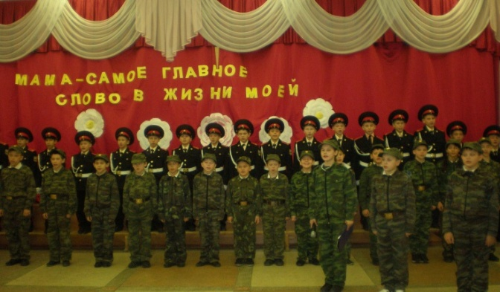
Кадеты, как и положено военным, с любовью и особым почтением относятся к своим матерям. И это отражено в сочинениях, которые посвятили им ребята.
«Что значит для меня мама…»
- Для меня мама самый близкий человек. Она меня родила, вырастила, покупала те вещи, которые я хотел. Когда у меня что-нибудь не получалось, то мама помогала .Когда я был маленький, то я что-нибудь ломал дома или ушибал , то мама говорила: « Все будет хорошо!»
***
Во всех сочинениях звучит одна и та же восторженная фраза:
«Мама самый главный человек в моей жизни! Она очень красивая, добрая, отзывчивая, заботливая, жизнерадостная ,умная, приветливая , любимая ,лучшая, дорогая!»
***
«Для меня мама дороже всех богатств.
Она дарит радость и гармонию. Нам нравится проводить время вместе. Даже если я упрямый, я знаю, что она любит меня.
***
«Мама для меня все! Когда у меня трудные минуты, она может меня выслушать. Она готовит очень вкусно. Когда я был маленьким ,мама учила меня ходить, говорить. Когда я подрос, мама рассказала мне историю про мое детство. Рассказала она много, но главное, что я запомнил, что первое мое слово было-МАМА!»
***
«Спасибо , мама, что родила меня такого, какой я есть!»
***
«Мы должны беречь, заботится,
не расстраивать и любить своих мам!»

 Перекрёсток
Чтобы будущие мамы были здоровы!

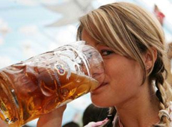

Известно, организм мужчины и женщины, во многом, функционирует по-разному. Это связано с особенностями гормонального фона, претерпевающего значительные изменения в период полового созревания. Учитывая эти особенности, следует заметить, что и многие алкогольные напитки, в частности, любимое многими пиво, оказывают различное влияние на представителей сильной и слабой половины человечества. Вред, оказываемый им на организм представительниц прекрасной половины, пожалуй, более внушителен, чем это принято считать.
Гормональный фон человека
Как известно, девочка получает черты женщины под влиянием особого вещества, называемого эстрогеном. Этот половой гормон синтезируется в очень незначительном количестве, примерно, 0,3 миллиграмма в сутки. Но этого количества вполне достаточно, чтобы организм приобретал соответствующие черты внешности.
Но дело не только во внешности, внутренние перестроения, пожалуй, носят более внушительный характер. И заключаются они в том, что женская половая система начинает функционировать так, как ей и назначила природа. Появляется цикличность, обусловленная сменой преобладания эстрогена и прогестерона. Именно благодаря этой особенности, становится возможным вынашивание беременности и последующий период грудного вскармливания. Понятно, что для поддержания цикличности требуется, чтобы половые железы постоянно вырабатывали нужные гормоны. Так обычно ибывает, но если внести изменения извне, эта хрупкая система может быстро разрушиться.

Как влияет пиво?
Рассуждая о его специфическом влиянии на организм женщины, следует заметить один
факт, о котором производители «солнечного» напитка, как-то, предпочитают умалчивать.
Всё дело в содержании особых веществ, которые по своему строению напоминают женские половые гормоны. Речь идёт о фито эстрогенах, их содержание составляет 0,15 миллиграмма на литр. Конечно, находятся они в пиве в неактивной форме, но под действием ферментов кишечника фито эстрогены преобразуются, а, следовательно, могут выполнять специфические для этих веществ функции. Но не следует обольщаться раньше времени, пользы в этом нет никакой, а вот вреда — достаточное количество. Как известно, организм человека, будь - то женщины или мужчины, является саморегулирующейся системой, а это значит, что избыток половых гормонов приводит к тому, что свои собственные, становятся, попросту, не нужны. Если употреблять пиво с «завидной» регулярностью на протяжении многих лет, результат не заставит себя долго ждать. Врачи всего мира всё чаще ставят диагноз бесплодие многим женщинам, ранее неумеренно употреблявшим этот напиток. Разумеется, эта ситуация наносит непоправимый ущерб по демографической обстановке в России, которая и без того находится в плачевном состоянии.
Ещё о связи варикоза, который чаще поражает женщин, и пива. В пиве есть углекислый газ. Его пузырьки изо дня в день расширяющие сосуды приводят к тому, что сосуды перестают возвращаться в своё природное состояние. Вот тут – то они и перестают работать как помпа, выталкивающая кровь вверх к сердцу. В результате и появляется выпячивание сосудов со скопившейся в них избыточной кровью.
Пиво — это «бомба» замедленного действия, которая может разрушить любой организм. И лучше, держаться от него подальше.

ВЫБОР ЗА ВАМИ ! БУДЬТЕ ЗДОРОВЫ!

_____________________________________________Члены редколлегии :Учащиеся 7К класса, редактор Р.И. Ашрафуллина

